Міністерство освіти і науки України

Національний технічний університет України

«Київський політехнічний інститут імені Ігоря Сікорського»

Кафедра математичних методів системного аналізу

ЗВІТ

Про виконання лабораторних робіт

З дисципліни «Комп'ютерні мережі»

Виконав: ст. гр. ІС-ЗП91

Коган Антон

Прийняв: Кухарєв С.О.

Київ – 2020

Лабораторна робота 1

**Хід роботи**

1. Запустіть веб-браузер

2. Запустіть Wireshark.

3. В Wireshark активуйте діалог вибору мережевого інтерфейсу для захоплення: Capture >> Interfaces (або ж Ctrl + I)

4. Далі виберіть той інтерфейс, для якого відображається найбільша кількість захоплених пакетів та натисніть кнопку Start навпроти нього

5. Поки Wireshark захоплює пакети, відкрийте в браузері сторінку за наступною адресою:

http://gaia.cs.umass.edu/wireshark-labs/INTRO-wireshark-file1.html

Пакети зі вмістом зазначеної веб-сторінки повинні бути захоплені Wireshark

6. Зупиніть захоплення пакетів за допомогою команди Capture >> Stop (або Ctrl + E)

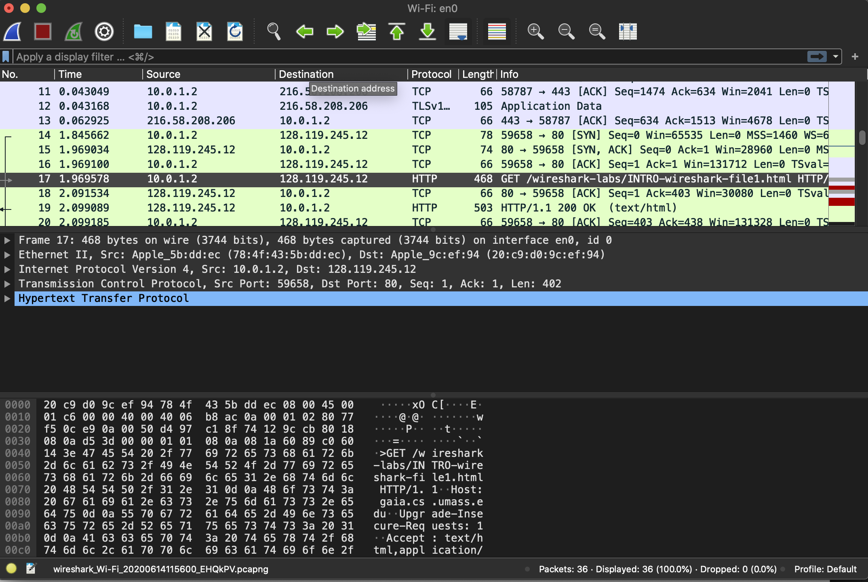

Малюнок 1.1 – Результати виклику

7. Введіть текст «http» в поле фільтрації та натисніть Apply, в вікні лістингу

пакетів. Мають залишитися тільки пакети, які були створені протоколом HTTP

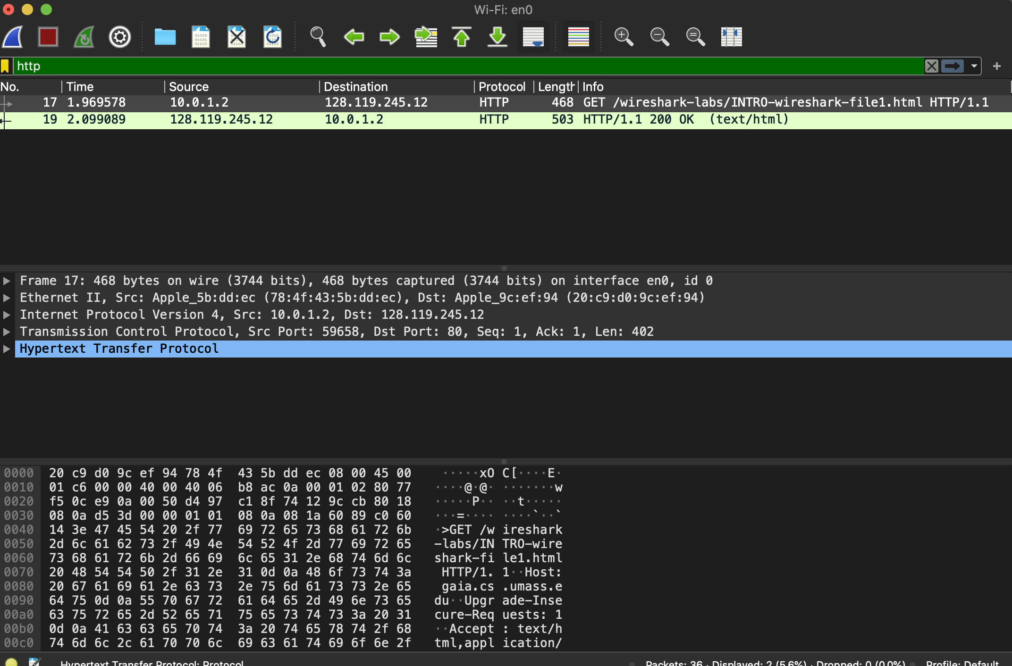

Малюнок 1.2 – Результати фільтрації

8. Виберіть перший пакет HTTP, який відображається в вікні лістингу, це має

Бути повідомлення GET протоколу HTTP. Також цей пакет має вміщувати

Інформації інших протоколів нижчих рівнів: TCP, IP, Ethernet.

9. У вікні деталей заголовків розкрийте деталі, пов’язані з протоколом HTTP та

скрийте детальну інформацію про інші протоколи.

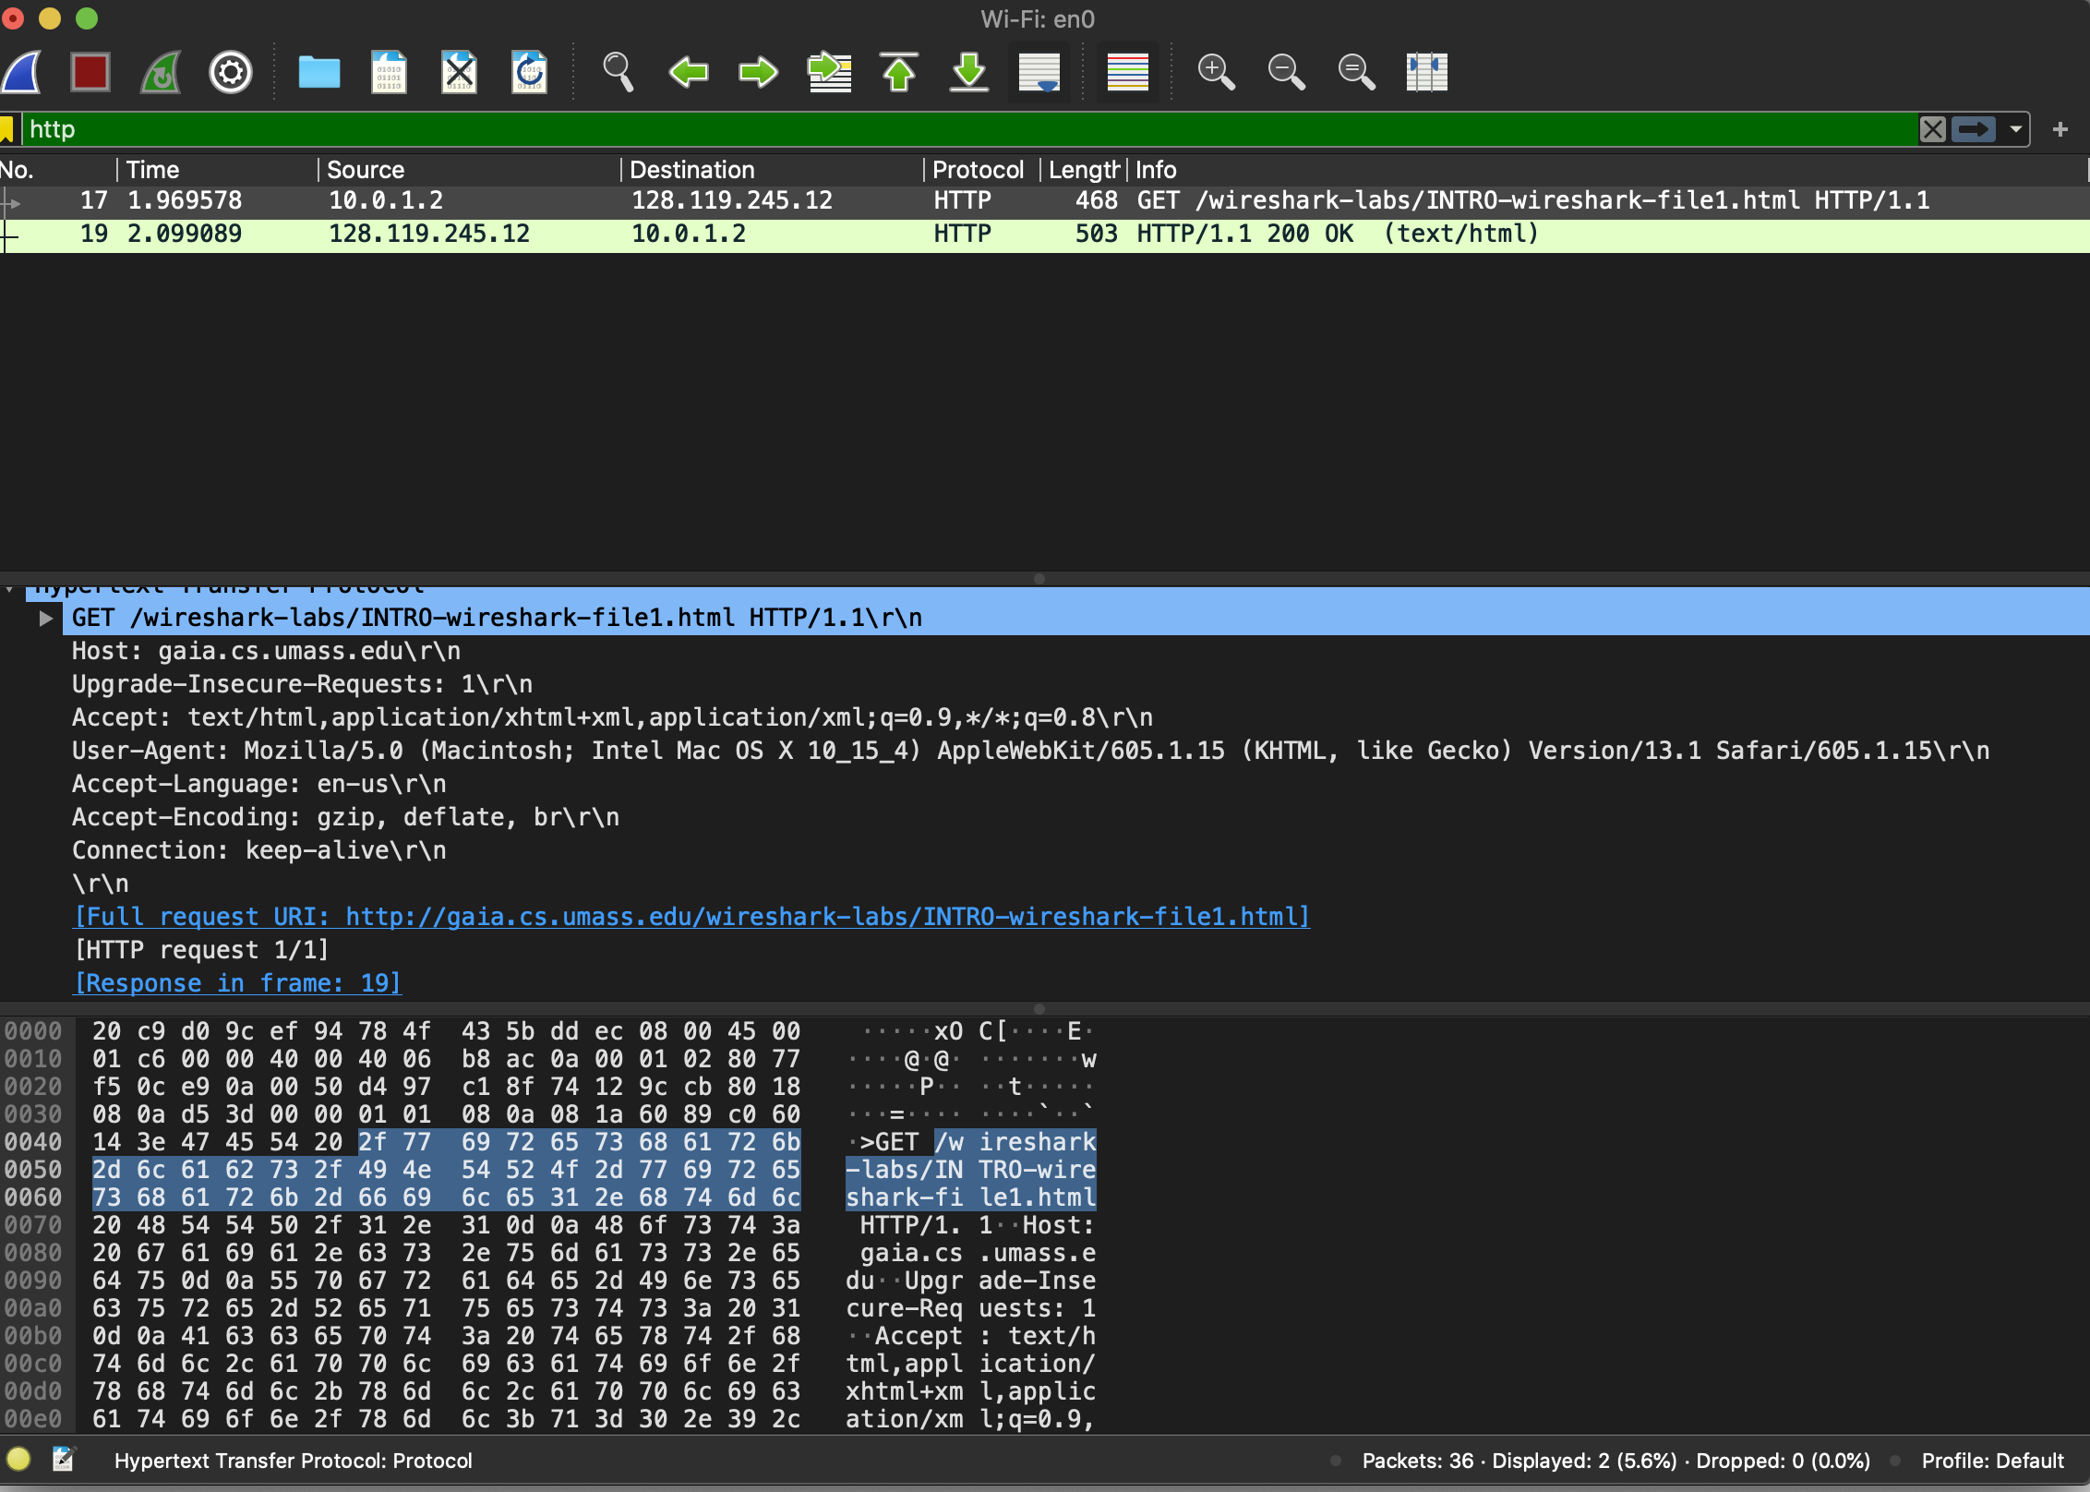

Малюнок 1.3 – Деталі НТТР пакету

10. Роздрукуйте перші пакети запиту та відповіді. Для цього слід виділити пакет, який бажано роздрукувати, та активувати команду File > Print, та налаштувати його так як показано на Малюнку 3 (ім’я файлу слід змінити на більш інформативне).

**Контрольні запитання:**

1. Які протоколи відображалися в вікні лістингу протоколів до включення фільтрації?

* TCP, TLSv1.2, HTTP

2. Які протоколи використовувалися в збережених пакетах запиту та відповіді?

[Protocols in frame: eth:ethertype:ip:tcp:http:data-text-lines]

3. Який період часу пройшов з часу відсилки першого пакету із запитом сторінки до отримання першого пакету з відповіддю сервера?

* [Time delta 0.000478000 seconds]

4. Якими були вихідна та цільова адреси пакетів із запитом та із відповіддю?

* SRC: 10.0.1.2
* DST: 192.168.1.248

5. Яким був перший рядок запиту на рівні протоколу HTTP?

[GET /wireshark-labs/INTRO-wireshark-file1.html HTTP/1.1\r\n]

6. Яким був перший рядок відповіді на рівні протоколу HTTP?

* HTTP/1.1 200 OK